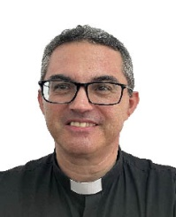

Juan Jesús García Morales

Funciones:

- Vicario episcopal de la ciudad de Las Palmas de Gran Canaria
- Director del Instituto Superior de teología de las Islas Canarias (Sede de Gran Canaria)
- Párroco de San Nicolás de Bari y San Francisco de Sales en las Palmas de Gran Canaria

Formación académica:

- Doctor en Teología – Teología Fundamental (Roma, 2009), Bachiller en Filosofía Eclesiástica (Universidad de Navarra, 1992), Licenciado en Estudios Eclesiásticos (Centro Teológico de Las Palmas, 1997), Licenciado en Teología Fundamental (Pontificia Universidad Gregoriana, Roma, 2000).

Trayectoria pastoral:

- Formador del Seminario mayor de la Diócesis de Canarias (1999-2001)
- Adscrito a las parroquias de Montaña Alta de Guía, Casa Aguilar, Farilaga y Palmital (1999)
- Adscrito a la parroquia de Santo Domingo de Guzmán en Las Palmas de Gran Canaria (2000)
- Párroco de la Oliva, Corralejo y anejas en Fuerteventura (2001)
- Párroco de la Atalaya de Guía (2002 – 2003)
- Párroco del Santo Cristo y la Candelaria de Ingenio (2006 – 2010)
- Párroco de Santa Brígida y Madroñal (2011-2013)
- Adscrito a la parroquia de Santa Brígida (2014-2016)
- Párroco de la Vega de San José (2017)
- Párroco de San Nicolás de Bari y San Francisco de Sales (2017-); San Roque y Nuestra Señora del Rosario de Fátima (El Batán) (2023-)

